**《工程导论》课程报告**

|  |  |
| --- | --- |
| **项目名称：** | **自动消毒的门把手装置** |
| **小组编号：** | **2** |
| **组长（含学号）：** | **付 娜 41724250** |
| **组员名单**  **（含学号）：** | **于 越 41724243**  **许铃铃 41724252**  **李 昭 41724255**  **胡成成 41724260**  **覃湘竹 41724298** |
| **项目简介** | 门把手在生活中无处不在，作为一种工具，其经常与不同的人接触，极易滋生和积累细菌，成为疾病传播的重要媒介。为了保障公众的健康，特别是免疫力弱的群体，要对其进行消毒处理，采用机械装置改良以及消毒装置的结合，提出一种基于自动消毒的门把手装置，经过对病菌滋生的研究，门把手消毒的间隔时间应该在15~30min间为最佳，综合考虑了消毒时长和污染回复时间，该装置采用每隔15min消毒一次，从而达到及不浪费资源，也能保证门把手的高度清洁的目的。 |

**目录**

一、 研究背景 4

1.1问题描述 4

1.2项目目标 4

1.3同类产品分析 4

1.3.1迷你门把手消毒滑块 4

1.3.2紫外线灯消毒门把手 4

1.4市场分析 5

1.4.1 五金行业市场分析 5

1.4.2门把手市场分析 5

二、 技术方案 6

2.1理论基础 6

2.2项目架构 7

2.3方案设计 7

2.3.1开锁装置 7

2.3.2消毒装置 8

2.3.3更换装置 8

2.4方案优化 9

2.4.1开锁装置优化 9

2.4.2消毒装置优化 9

2.4.3更换装置优化 9

2.5最终方案 10

2.5.1配件总览 10

2.5.2配件参数 10

2.5.3控制方案 11

三、 实施计划 11

3.1人员调配与时间周期 11

3.1.1人员需求 11

3.1.2时间周期 12

3.2资源筹备 12

3.2.1设备资源 12

3.2.2费用估算 12

3.3系统运作配合关系 13

四、 其它非技术要素分析 14

4.1知识产权分析 14

4.2环境关切分析 15

4.3工程伦理分析 15

4.4工程经济分析 16

4.5工程风险分析 16

4.6项目宣传分析 16

五、 总结 16

5.1经验总结 16

5.2成员分工 16

六、 项目展板或宣传页 17

七、 其他附件 17

7.1参考文献 17

7.2附件 18

# 研究背景

## 1.1问题描述

根据调查数据显示，2017年我国免疫力低下人群就已经多达800万左右，其中主要包括艾滋病，白血病等等免疫力低下人群，他们的医疗环境和居住环境的细菌指标要求非常高，细菌指标一旦超过阈值，这些人群就极容易感染。然而保洁人员在白血病儿童病房、ICU等低免疫力人群聚集的公共场所，仅仅是清洁物体表面，却不重视对物体表面的杀菌消毒，给通过接触传播的疾病可趁之机。正在这些接触物品中，其中门把手是各类人群接触最多的物品之一，门把手脏了患者也会感染其他患者可通过直接接触这些物体表面感染，医务人员在没有直接接触病人的情况下，门把手表面的致病菌仍会再次污染医务人员的手及工作服，进行二次感染。因此，如何在低免疫力人群聚集的公共场所对门把手进行消毒杀菌，降低该人群感染其他疾病的风险，成为了急需解决的问题。

## 1.2项目目标

为了解决低免疫力人群公共场合门把手病菌积累传播问题，我们的项目目标就是对正常的医院的门把手进行改进，对门把手的机械结构进行改优并增加杀菌消毒装置进行消毒。

## 1.3同类产品分析

### 1.3.1迷你门把手消毒滑块

该方法通过在门把手上套上一个可以用做消毒的小滑块，定时借助人力将滑块从门把手一端滑向另一端来进行消毒，具体如图1所示。这种门把手消毒机制需要借助人力执行，操作不便，同时滑块滑过时间难以控制，导致消毒时间短，消毒不彻底的问题。

### 1.3.2紫外线灯消毒门把手

该方法通过在门把手旁边增加紫外线照射装置，不停对门把手进行照射进行紫外线杀菌消毒，如图2所示。但是存在紫外线暴露问题，产生一定辐射对人体也不有利。

[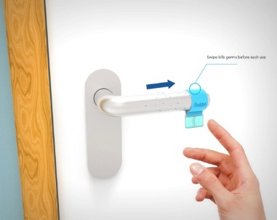](http://www.fsdpp.cn/d/file/jiaju/2016-11-27/51c7368084bbb0ef024ad8377842d091.jpg) [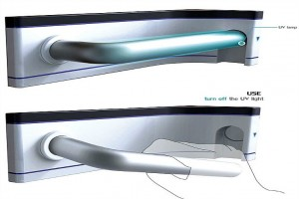](https://sites.psu.edu/ist110pursel/files/2016/10/door-handle-2-2cxo7g7.jpg)

图表 1 迷你门把手消毒滑块 图表 2 紫外线灯消毒门把手

## 1.4市场分析

### 1.4.1五金行业市场分析

随着人民生活水平的不断提高，五金行业也随之发展。传统的五金企业产品比较单一，很多企业只是给其他制造企业做配套、配件，对制造性企业的依赖性比较强，而且对市场需求的反应也很迟缓。传统的五金企业不注重新产品的研发和市场的延伸，从而造成企业的持续竞争能力欠缺，面对越来越专业化的市场需求、越来越激烈的竞争，很多初期发展很快的五金企业都感到后续无力。随着我国经济由高速发展转向中速平稳发展，五金市场前十年保持的高速增长时代已经结束，产能过剩现象比较突出。在此背景下，行业的发展正趋向规模化和多元化；行业转型升级、加大技术投入和提升产品质量成为必然。

### 1.4.2门把手市场分析

我国门把手产业经过十几年的积累和稳步提高, 每年出口稳步增长。未来中国五金行业的发展必将趋于多元化，工艺技术水平越来越高, 质量也会呈现高品质，再加上中国对五金行业的规划管理以及优惠政策的实施, 中国的门把手行业将越来越有发展空间。

根据中国统计年鉴的数据，中国医院个数总体呈上升趋势，具体如图3所示。而自动消毒门把手，在满足了普通门把手的功能之上，又新增了自动消毒的功能，是可以大规模在医院内推广应用的，不仅可以极大程度的降低医院接触型病毒的传染概率，还降低了清洁人员的清洁负担，节省了劳动成本。

同时，自动消毒门把手可还以应用在白血病儿童病房、重症监护病房、红丝带学校、母婴病房等场所。对于一些消毒意识不强或欠缺的地方，仍有很大市场发展空间和可开拓性，具有较强的应用前景。

图表 3 中国1990-2018医院个数折线图

# 技术方案

## 2.1理论基础

根据前人研究，门把手一类的小件物品比大件物品污染程度更高，具体如图4所示。同时，大件物品表面消毒后投入正常使用，随时间延长细菌总数呈逐渐增加趋势，消毒后15min以内，424件样品合格率为96.4%，但消毒30min后，合格率近似与初次检测结果相等，表明表面污染已回到消毒前的水平，具体消毒前后细菌变化趋势见图5。因此，门把手消毒的间隔时间应该在15~30min间。因此保守考虑，综合了消毒时长和污染回复时间，该装置选择每隔15min消毒一次。

图表 4 物体表面细菌总数监测结果

图表 5 医院大件物体消毒前后细菌变化趋势

## 2.2项目架构

根据前人的研究结合自己的设想构建项目的初步的模型架构，大致分为开锁装置，消毒装置和更换装置，具体初步设计思路见图6所示。

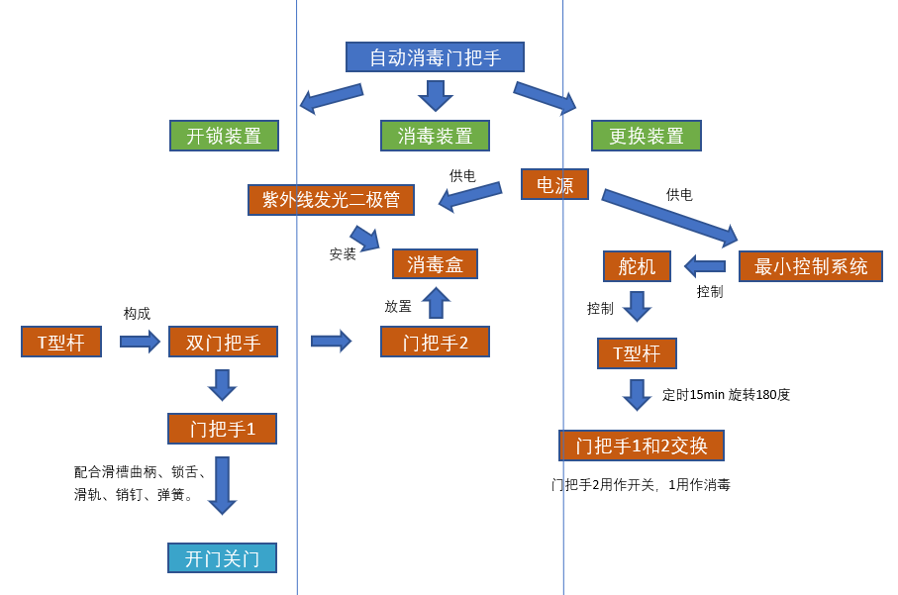

图表 6 项目初步架构模型

## 2.3方案设计

### 2.3.1开锁装置

根据门把手的基本开锁结构原理可知，开锁装置包括T 型杆、滑槽曲柄、锁舌、滑轨、销钉、弹簧。其中T型杆的横杆部分是两个门把手。其中一个门把手处于消毒盒外，随时使用。另一个门把手处于消毒盒内，接受消毒。T型杆和滑槽曲柄之间的传动通过销钉完成。T型杆的末端与舵机相连。便于后面更换装置控制舵机旋转带动T型杆转动。这里通过Solidworks建模得到模型见图7和图 8.

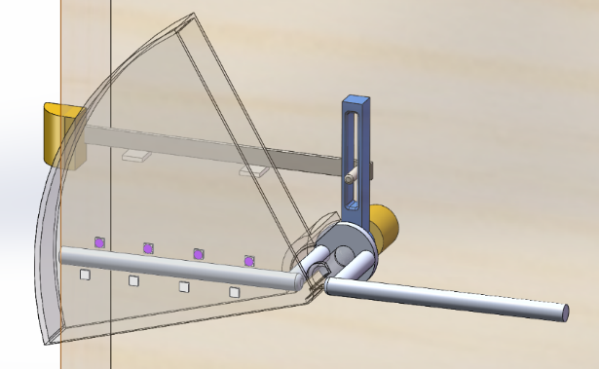 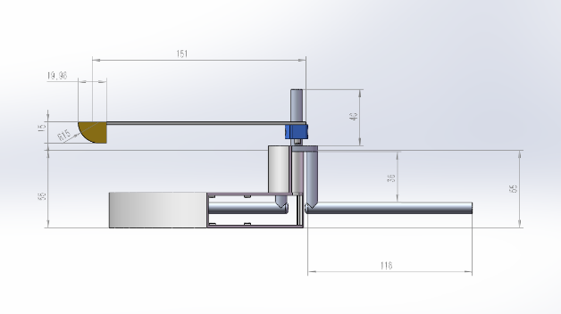

图表 7 门把手装置预览 图表 8 开锁装置俯视图

### 2.3.2消毒装置

消毒装置包括消毒盒、深色 PVC 软片、消毒盒内壁上的紫外线灯、电源。门把手在消毒盒内进行紫外线消毒，消毒完成后由后面介绍的更换装置控制门把手在消毒盒内的进出。本装置选择计时启动策略，每隔 15min 启动一次消毒，或者门把手被接触即打开门10次后消毒。消毒装置具体见图9和图10。

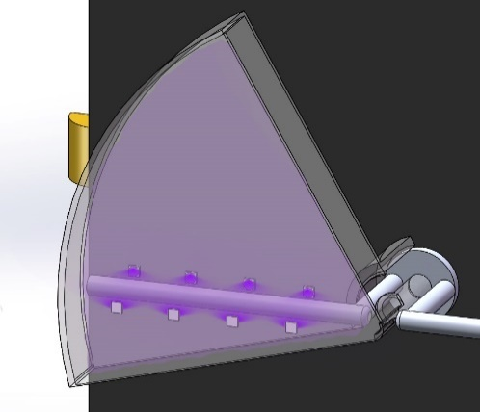 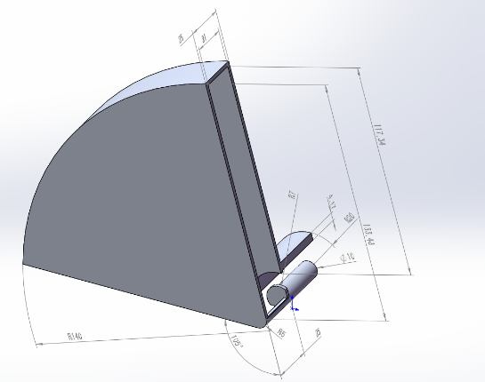

图表 9 消毒盒透视图 图表 10 消毒盒模型图

### 2.3.3更换装置

更换装置电路使用了电源，给控制系统供电。以及电磁铁控制销钉的拔合，使得门把手可以旋转，其次通过最小系统编程序控制舵机旋转，使得每15min 旋转180度，更换一次门把，或者根据每次打开舵机被强行旋转的次数，达到十次自动旋转更换。基本的更换装置控制电路初步设计如图11所示。

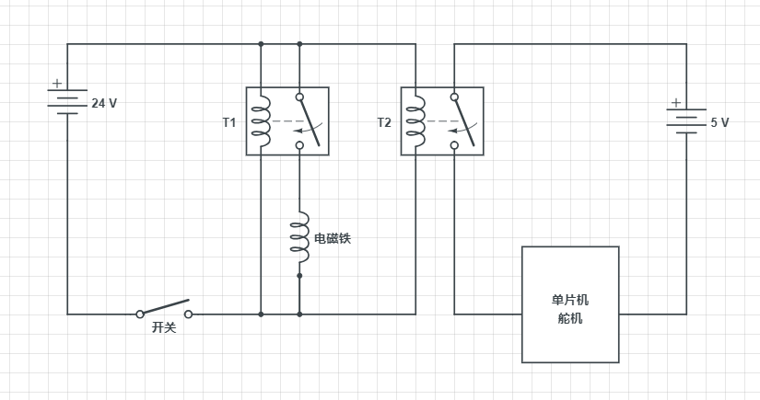

图表 11 更换装置控制电路初步设计电路图

## 2.4方案优化

在完成初步方案后，我们对方案中的一些元素进行优化分析。

### 2.4.1开锁装置优化

* 开锁装置中可对门把手即T型杆的长度进行试验，达到保证在不费力开门的情况下减少门把手长度，不仅节省T型杆的制作成本而且可以相应减小消毒盒的半径，将材料的制作成本继续降低。

### 2.4.2消毒装置优化

* 消毒过程我们通过研究调查发现使用深紫外线发光二极体(UVC-LED)，能够发射波长为250-280 nm 的紫外线，快速杀死物体表面微生物。同时LED灯节省能源，比传统的其他紫外线灯的效益更高。具体的，需要增设一个小的LED驱动电源，UVC-LED 贴片灯珠采用并联电路，接LED恒流电源，或使用 LED驱动电源将电源供应转换为特定的电压电流以驱动LED灯。
* 同时，如要使用计次启动策略或缩短启动周期，可以通过增加LED灯的辐射强度，或增加反光铝片提高利用率，来减短充分消毒所需时间。

### 2.4.3更换装置优化

* 在更换装置的控制系统，通过调查发现可以选用ST028最小系统STC15F104W，没用过多多余引脚，且十分便宜，批量购买的价格可能就在1~2元左右。
* 电源的设计选择5V的简单的恒压源，可同时为LED、最小控制系统和舵机供电，减少额外成本。

## 2.5最终方案

根据前面方案的细致分析和优化，并且对一些硬件的具体参数进行资料搜集以及型号的匹配，通过计算可以得到最终的部件参数如下。

### 2.5.1配件总览

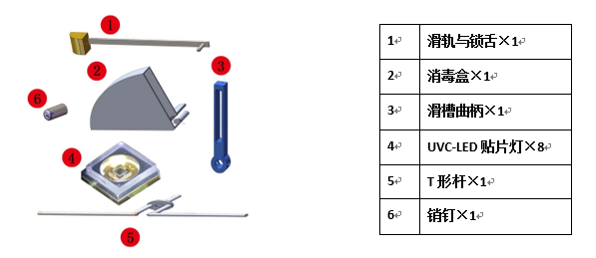

图表 12 门把手配件总览图

### 2.5.2配件参数

|  |  |  |  |  |
| --- | --- | --- | --- | --- |
| 质量 | 体积 | 表面积 | 材料 | 出入口封闭 |
| 0.177kg | 65670.459mm³ | 63616.859mm² | 1060铝合金 | 黑色PVC软片 |

图表 13 消毒盒参数

|  |  |  |  |
| --- | --- | --- | --- |
| 质量 | 体积 | 表面积 | 材料 |
| 0.054kg | 20171.187mm³ | 10840.611mm² | 1060铝合金 |

图表 14 T型杆参数

|  |  |  |  |
| --- | --- | --- | --- |
| 质量 | 体积 | 表面积 | 材料 |
| 0.016kg | 5318.133mm³ | 4076.317mm² | 1060铝合金 |

图表 15 曲柄参数

|  |  |  |  |
| --- | --- | --- | --- |
| 质量 | 体积 | 表面积 | 材料 |
| 0.061kg | 8922.810mm³ | 5323.762mm² | 1060铝合金 |

图表 16 滑轨与锁舌尺寸参数

|  |  |  |  |
| --- | --- | --- | --- |
| 额定功率 | 正向电流 | 辐射强度 | 峰波长 |
| 0.3W | 30mA | 1.4-1.7mW | 265-275nm |
| 正向电压 | 温度范围 | 发光角 | 尺寸(mm) |
| 8-10V | 10-26℃ | 120° | 4.4*4.4*1.5 |

图表 17 LED参数

|  |  |  |  |
| --- | --- | --- | --- |
| 额定电压 | 最大行程 | 产品吸力 | 尺寸 |
| DC24V | 10mm | 6N | 53*15mm |

图表 18 电磁铁参数

|  |  |  |  |  |
| --- | --- | --- | --- | --- |
| 额定电压 | 力矩 | 转速 | 电流 | 尺寸 |
| DC4.5V | 13KG/cm | 52-62R/M | 100mA | 40.7*19.7*42.9mm |

图表 19 舵机参数

### 2.5.3控制方案

门把手每次在放置15分钟后旋转进消毒盒消毒，或者门被打开或关闭达到十次后旋转消毒。

# 实施计划

## 3.1人员调配与时间周期

### 3.1.1人员需求

* 总设计架构：总设计师一人，整个项目实现的过程架构与实现方案。
* 门把手模型设计优化：需要一到两名专业3D建模师结合具体的参数和精度构建3D模型。
* 控制系统：需要一名硬件设计师对基本电路进行搭建和控制程序的编写，并进行电路测试。
* 材料选取和样本模型拼装：需要两名专业的测试员进行分析测试各种部分材料的选取。
* 商家联系：需要一名市场分析的产品经理联系厂家完成基本的实物模型生产。
* 产品模型测试：需要一名测试工程师对模型功能和性能各方面进行测试并将信息反馈给产品经理改进。
* 销售宣传人员：需要约3人以上的销售员联系比较各厂家生产经测试通过的模型，并对外宣传产品，打广告等等。
* 生产工人：根据后期实际的规模再进行分配雇佣。
* 装配人员：根据后期需求雇佣装配团队。

### 3.1.2时间周期

|  |  |
| --- | --- |
| 步骤 | 时间（天） |
| 门把手模型设计优化 | 3 |
| 控制系统 | 2 |
| 材料选取和样本模型拼装 | 2 |
| 商家联系 | 1 |
| 产品模型测试 | 2 |
| 销售宣传人员 | 4 |
| 生产第一批次 | 7 |
| 第一批投入医院装配使用 | 5~7 |
| 合计 | 26~28 |

图表 20 时间周期分配表

根据分析第一批次的完成投入使用的时间周期大约一个月即可，整个项目的执行周期不长，可以迅速投入生产测试及使用。

## 3.2资源筹备

### 3.2.1设备资源

完成一个完整的消毒门把手需要的硬件的部件参数具体见2.5.2的参数表。再投入使用后具体有些场合的门的具体情况进行参数更新调配。

### 3.2.2费用估算

* 根据市场调研分析，完成一整套组件的成本分析如表21.

|  |  |
| --- | --- |
| 部件 | 最低成本价（元） |
| 整个开锁装置 | 约20 |
| 消毒盒 | 约15 |
| UVC-LED灯珠（8个） | 约2 |
| 舵机 | 约5 |
| 电磁铁 | 约8 |
| ST028最小系统STC15F104W | 约2 |
| 电源 | 约8 |
| 合计 | 约60 |

图表 21 零部件材料成本估计表

* 人员费用经过调研预估：

|  |  |
| --- | --- |
| 人员 | 工资（元/人） |
| 测试人员 | 约5000 |
| 生产工人 | 约3000 |
| 装配工人 | 约3000 |
| 销售人员 | 约3000 |

图表 22 人员费用估计表

* 其他费用
  + 专利保护费用
  + 地租费用
  + 维修费用

## 3.3系统运作配合关系

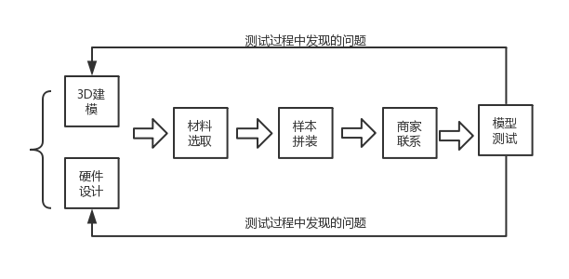

图表 23 系统关系运作

首先总设计者对整个系统的方案十分熟悉，将方案告知建模师和硬件设计师。建模师根据需求进行门把手模型的构建和优化，硬件设计师则根据需求设计电路。专业测试人员需要根据建模师和硬件设计师的设计方案对材料的选取和性能分析。然后产品分析的产品经理联系厂家完成实物模型的生产，然后交给测试工程师对初步生产出的模型进行功能和性能的测试，并将出现的问题反馈给产品经理或设计师，在转发给建模师和硬件设计师进行修改。这个过程不断循环，知道测试通过。然后销售人员对产品进行宣传推广，并联系相关医院沟通进行测试安装。一切都正常后开始雇佣生产人员生产门把手，或生产完成后聘请装修公司进行产品安装。并培训相关装配人员进行后期的装配。最后推销人员再进行宣传，必要时投放广告。生产完成后聘请装修公司进行产品安装。系统的运作可见图23.

# 其它非技术要素分析

## 4.1知识产权分析

知识产权是指人们就其智力劳动成果所依法享有的专有权利，通常是国家赋予创造者对其智力成果在一定时期内享有的专有权或独占权。知识产权从本质上说是一种无形财产权，他的客体是智力成果或是知识产品，是一种无形财产或者一种没有形体的精神财富，是创造性的智力劳动所创造的劳动成果，它是依照各国法律赋予符合条件的著作者以及发明者或成果拥有者在一定期限内享有的独占权利。知识产权有两类：一类是著作权（也称为版权、文学产权），另一类是工业产权（也称为产业产权）。其中著作权有发表权、署名权和发行权等；工业产权有商标权、专利保护、和商号权。对于我们的产品，主要涉及到工业产权中的专利保护。

而专利保护是指一项发明创造向国家专利局提出专利申请，经依法审查合格后，向专利申请人授予的在规定时间内对该项发明创造享有的专有权。根据中国专利法，发明创造有三种类型，发明、实用新型和外观设计。发明和实用新型专利被授予专利权后，专利权人对该项发明创造拥有独占权，任何单位和个人未经专利权人许可，都不得实施其专利，即不得为生产经营目的制造、使用、许诺销售、销售和进口其专利产品。外观设计专利权被授予后，任何单位和个人未经专利权人许可，都不得实施其专利，即不得为生产经营目的制造、销售和进口其专利产品。我们知道知识产权是工程里非常重要的一环。现实生活中不乏因知识产权而产生的纠纷，它可以作为产品在市场竞争中的武器，也可以作为打击竞争对手的突破口。所以，在产品的开发过程中一定要关注知识产权，不能未经允许使用他人的知识产权，同时也要注意保护自己的知识产权。

对于我们在本项目中提出的消毒门把手，在市场上暂时无此类产品，经查询也暂时无专利保护，所以在生产和使用过程中不会有侵权的问题。与此同时，我们还需要考虑对我们产品专利的申请，以此来保护我们的产品，使其在市场中更具生命力和竞争力。

## 4.2环境关切分析

多环境问题，涉及人与自然环境的道德关系。工程师设计参与的项目会造成一些环境问题，在该项目中，生产门把手的过程需要多种小部件，来自不同生产厂家，在生产过程一定会造成一些水污染，空气污染，资源浪费等问题。门把手使用过程中，紫外线消毒灯要正确使用，否则会带来较严重的危害。例如，消毒盒要及时更换，整个装置要定期检修，防止消毒盒老化引起紫外线泄露，对人身产生危害。工程师虽会带来一些环境问题，同时也是解决环境问题基本力量，考量一项工程，还要考虑它带来的效益。工程师的设计这个的门把手的目的是减少病菌传播。从另一个角度看，如果门上附加了这个消毒门把手会大大减少这些免疫力低下人群的患病率，这样也会大大减少医用资源的使用和医疗废物的产生，相比较于它带来的问题，这个项目给社会带来的效益更大就工程而言，工程技术的高度复杂性和对经济效益的追求，就人类目前的能力而言，我们尚不能本质地把握复杂技术的特性和生态过程，因此特别需要对技术运用的生态后果进行理性的评价。生产及安装这个门把手，技术简单，也不会产生很大的生态问题。

## 4.3工程伦理分析

在人员组织关系上，管理者与专业3D建模师和硬件设计师要提前沟通好，区分好职业伦理和个人伦理问题，不触犯法律，下发任务后及时收集反馈；在交易过程中，管理者正确处理好与客户、公众的交流；在面临利益冲突时，正确看待竞争关系，合理竞争；在工程设计方面，此装置装配简单，不涉及伦理问题；在安全、风险方面，装置更换门把手时，转速适当，避免人员受伤；在环境方面，此装置使用了紫外线发光二极管，紫外线对人体的皮肤和眼睛影响最为明显，本装置使用的8个紫外线发光二极管并不会直接照射到人身上，紫外线被消毒盒所阻碍。

## 4.4工程经济分析

## 4.5工程风险分析

本工程在实施过程中存在着不同的风险，主要风险为以下几点：

1、 技术设计方面的风险

加工图纸不到位或原设计与实际不符的风险，工程项目实施过程中，由于加工图纸不完整，变更多，图纸不配套，甚至由于不可预知的边设计边加工，将会严重影响加工单位的工程进度，加工时间越长造成的经济损失越大。

2、 材料选择方面的风险

由于选择材料时未考虑到材料的成本以及材料之间的相互协调性能，造成一次测试未能成功，多次重制与测试造成经济损失风险

3、 质量风险

承包生产单位责任心不强，偷工减料现象严重，生产单位项目部的管理人员没有很强的质量意识，短期行为突出，很少有能够尽心尽力抓好生产质量的管理人员。在生产期间，既有管理人员能力、水平低下的原因，也有管理人员有意识的想方设法偷工减料、下降成本、赚取赢利，使得生产场地偷工减料现象严重，工程质量安全风险加大。

4、安全风险

消毒壳体作为隐藏的保护装置，可以放置紫外线泄漏，但是由于时间推移课题老化时容易造成紫外线泄漏，对人体和环境造成伤害。

5、 滞销风险

大批量生产由于造成滞销，投入费用不能得到相应收益，造成经济损失。

6、 经济方面的风险

市场价格变化的风险。主要包括：劳动力市场、材料市场、设备市场等。这些市场价格的变化，特别是价格的上涨，直接影响工程的效益，

7、 合同签订与履行方面的风险

合同签订方面的法律风险。因合同条款不全面、不完善，文字不细致、不严密，致使合同存在漏洞。如在合同条款中存在不完善或没有转移风险的担保、索赔等相应条款，存在单方面的约束性、权利不对等，在合同中看不到违约如何处理的条款，违反法律法规签订无效合同等。

## 4.6项目宣传分析

可包含下述内容的一项或多项，知识产权分析（自身专利设计，使用他人专利情况），环境关切分析、工程伦理分析、工程经济成本分析，项目实施工程中的风险分析，项目宣传等。

【本部分体现项目人员对非技术要素的理解。】

# 总结

## 5.1经验总结

在这个项目中，我们关注到医院的门把手滋生病菌问题，对于免疫力强的人来说，这些病菌微不足道，但对于免疫力弱的人群来说，可能会给他们带来更多的并发症，为了解决这个问题，我们通过查阅大量的资料，了解了医疗方面对于门把手的处理，发现其大多只注重清洁门把手表面，而不在意真正的清洁消毒，于是我们就提出了自动消毒门把手，在经过激烈的讨论和不断的修改之后，我们最终定稿如上图所示最终作品。在这个过程中，我们要学会查找资料，查找有效、及时、准确的资料，切勿查找过时信息作为支持依据。团队合作也很重要，在整个过程中，明确分工，相互协作，合理分配任务，适时了解组员进度并收集反馈，不断思考，提出更好的解决方法。

## 5.2成员分工

|  |  |  |
| --- | --- | --- |
|  | 姓名 | 具体工作 |
| 组长 | 付娜 | 分配任务并负责撰写报告的总结部分和项目简介 |
| 组员 | 胡成成 | 负责撰写报告的技术方案部分，整合汇总修改报告，PPT制作和讲演 |
| 于越 | 负责撰写报告的其他非技术要素分析部分 |
| 李昭 | 负责撰写报告的研究背景部分 |
| 许铃铃 | 负责撰写报告的实施计划部分 |
| 覃湘竹 | 负责撰写报告的项目展板或宣传页及其他附件部分整理 |

# 项目展板或宣传页

以单页A4的形式，简洁有力、美观大方地介绍你们的项目和产品，可以在答辩时出示或提交给其他组的评委。

# 其他附件

## 7.1参考文献

[1]夏冠英炫,鲁晓晴,陈瑶瑶,许琪,李万通.LED紫外线灯杀菌效果实验研究[J].中国消毒学杂志,2017,34(1):1-2.

[2]勾宏娜,卢怀民,丁斌斌.包头市部分高校门把手微生物污染状况调查[N].包头医学院学报,2011-5-13(27).

[3]梁丽,范恒,唐庆,胡建莉,廖奕,陈小艳.慢性乙型病毒性肝炎病毒复制与肝癌的相关性研究[J].中西医结合研究,2011,3(2):57-61.

[4]王丹敏,董小青,焦小杰,郝贺.某医院门把手细菌污染情况调查[J].解放军预防医学杂志,2001,19(3):224.

[5]李桂梅,黄宏章.某医院门把手消毒前后细菌监测[J].医学理论与实践,2008,21(8):983.

[6]薛艳梅,张庆,姚红伟.母婴同室门把手细菌污染情况的监测与干预措施[J].海南医学.2013,24(21):3240-3241.

[7]罗永伟,宫凤玲,张惠英.速干手消毒剂对医疗仪器表面消毒效果的观察[J].中国煤炭工业医学杂志,2016,19(12):1690-1692.

[8]易彬,崔景辉,医生与护士手细菌污染情况比较[J].临床军医杂志.2007,35(1):87.

[9]甘建玲.医院门把手细菌学监测结果分析[J].检验医学与临床.2007,4(9):850-852.

[10]班海群,张流波.医院物体表面消毒与监测评价[J].Chinese Journal of Disinfection.2016,33(9):894-896.

[11]冯玉奎.乙型肝炎传播途径及预防的研究进展[J].热带医学杂志.2013,13(7):923-925.

[12]李进.紫外线空气消毒[J].Chinese Journal of Disinfection.1990,7(1):40-45.

[13]张辰,张欣,吕东明,肖卫星.紫外线消毒的理论研究

## 7.2附件

## 7.2.1迷你门把手消毒滑块

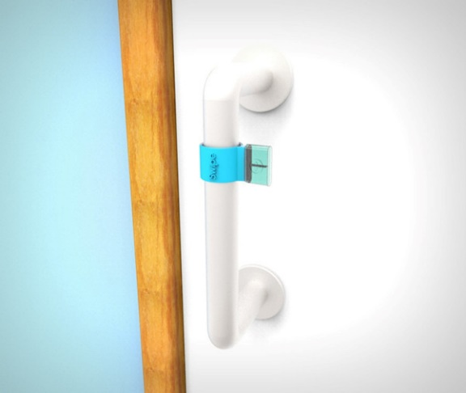 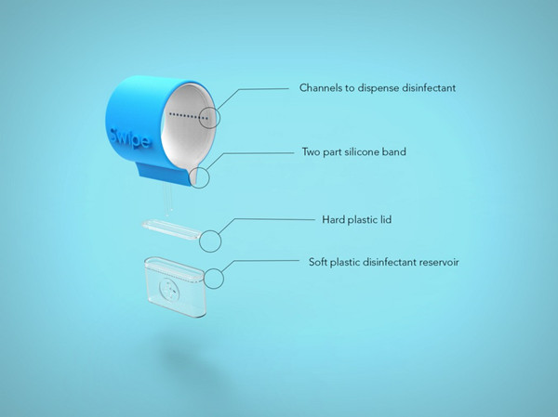

## 7.2.2紫外线灯消毒门把手

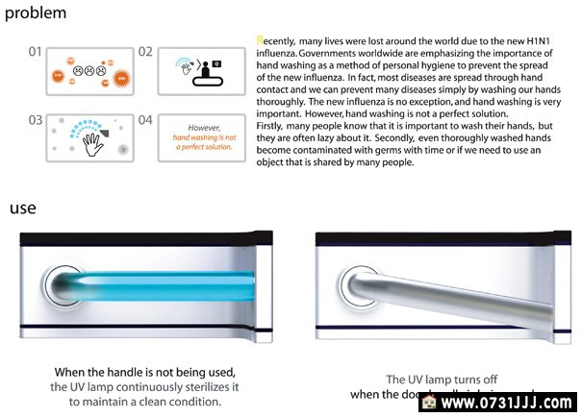 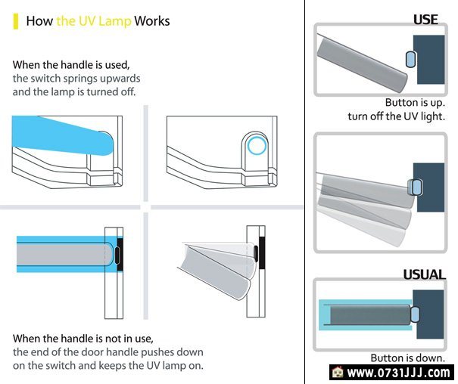

## 7.2.3紫外线灯消毒门把手设计

